Steekkaart Flitschromatografie

14 Types of Chromatography (Definition, Principle, Steps, Uses) (microbenotes.com)

How does flash chromatography work? (youtube.com)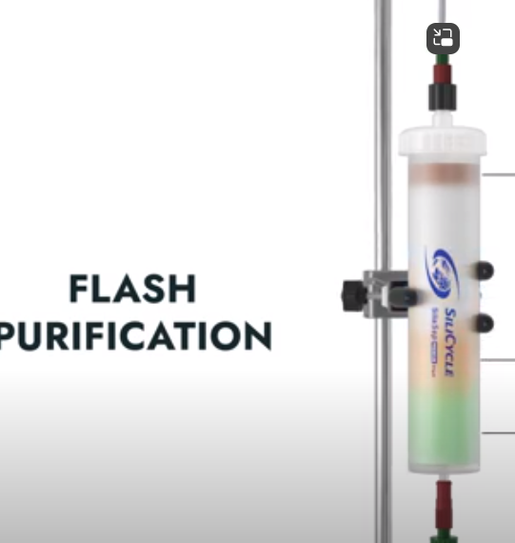

Principe van Flitschromatografie

- Het principe van flitschromatografie is vergelijkbaar met dat van kolomchromatografie, waarbij de componenten worden gescheiden op basis van hun differentiële adsorptie aan de stationaire fase.
- Het aangebrachte monster wordt doorgegeven met behulp van een gas onder druk dat het proces sneller en efficiënter maakt.
- Moleculen binden zich op basis van hun affiniteit aan de stationaire fase, terwijl de rest van het oplosmiddel wordt geëlueerd door het onder druk staande gas toe te passen, wat het proces versnelt.
- Hier is de stationaire fase vast, de mobiele fase en de elutieoplossing zijn vloeibaar en er wordt een extra gas onder druk gebruikt.

Stappen die betrokken zijn bij Flitschromatografie

- De kolom wordt voorbereid door een glazen buis te nemen die wordt gedroogd en bedekt met een dunne, uniforme laag stationaire fase (cellulose, silica). De onder- en bovenkant van de kolom zijn ingepakt met watten om te voorkomen dat de gel ontsnapt.
- Vervolgens wordt het monster bereid door het mengsel toe te voegen aan de mobiele fase. Het monster wordt van bovenaf in de kolom gebracht en een gepompt monster wordt gebruikt om het monster met een constante snelheid te passeren.
- De moleculen die aan de kolom zijn gebonden, worden gescheiden door een elutieoplossing waarbij ofwel een oplossing met dezelfde polariteit wordt gebruikt (isocratische techniek), ofwel verschillende monsters met verschillende polariteiten worden gebruikt (gradiënttechniek).
- Het elutieoplosmiddel wordt aangebracht met een constante minimumdruk die nodig is om de opgeloste stof door de kolom te verplaatsen.
- De gescheiden moleculen kunnen verder worden geanalyseerd voor verschillende doeleinden.

Toepassingen van Flitschromatografie

- Flitschromatografie wordt gebruikt als een snelle en efficiëntere methode voor het scheiden van componenten van verschillende mengsels.
- Het wordt gebruikt voor het verwijderen van onzuiverheden uit ruwe extracten van natuurlijke en synthetische mengsels.

